פתרון תרגיל הגשה 1

1. האם הקובץ הזה הוא .NET Assembly ? **כן** / לא ) יש לסמן את התשובה הנכונה(

נימוק:

בגלל שהוא מורכב מMSIL , PE header וMetadata.

האם קובץ זה מהווה .NET PE ? **כן** / לא )יש לסמן את התשובה הנכונה(

נימוק:

כל dll וexe שנכתב בC# הוא portable executable

**תארו את ה - Assembly :**

1. מה שמו? **A15_Ex01**
2. מה גרסתו? **15:1:1:40889**
3. באיזה חלק של ה - assembly ישנן התשובות לסעיפים a, b ? **Manifest**
4. באילו assemblies אחרים הוא משתמש? (יש לתת שם וגרסה של כל אחד מהם)

* Mscorlib .ver 2:0:0:0
* System.Xml .ver 2:0:0:0

1. ניתוח ה - MSIL

עבור כל אחד מהטיפוסים בקוד, יש לתת תיאור מלא:

* 1. סוג הטיפוס ( class, struct, enum )
  2. שם הטיפוס
  3. רשימת הרכיבים( members) המוגדרים בטיפוס ותיאורם. התיאור כולל:
     1. Name
     2. Type
     3. Static / Instance
     4. Access Modifier (public/private/protected)

בנוסף, אם הרכיב הוא מתודה (פונקציה):

* + 1. סוג הערך המוחזר (return value type)
    2. רשימת הפרמטרים שהיא מקבלת ותיאורם:

**יש למלא טבלה כזו:**

|  |  |  |
| --- | --- | --- |
| **Members (methods, fields)** | **Name** | **Type (Struct /Class/ Enum)** |
| public static void RunDemo() | DemosLauncher | Class |
| private static void displayMenu() |
| private static DemosLauncher.eProgramSamples manageMenu() |
| private static bool checkUserCredentials() |
| Abort, BinaryInput, SandMachine. | eProgramSamples | enum |
| public static void RunSandMachineProgram() | Demos | Class |
| private static void drawSandMachine(int) |
| private static int generateLineOfStars(StringBuilder, int, int) |
| public static void RunBinaryInput() |
| private static bool checkIfDescendingSeries(string) |
| private static bool checkIfAscendingSeries(string) |
| private static string getInputFromUser(out int) |
| public static void Main() | program | class |

1. מהם שם המשתמש והסיסמא הנדרשים להרצת התוכנית? )כאן נדרשת עבודת בילוש קטנה...(

Username: Ex01-15a

Password: C#.NET

1. הריצו את התוכנית ותוכלו להבין חלק מהמצופה בחלק מהתרגילים הבאים.

הרצנו!

דוגמאות ריצה

## תרגיל 1

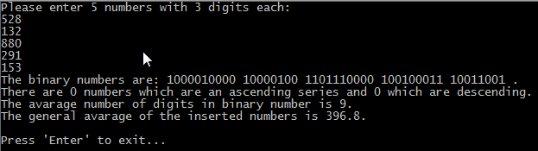

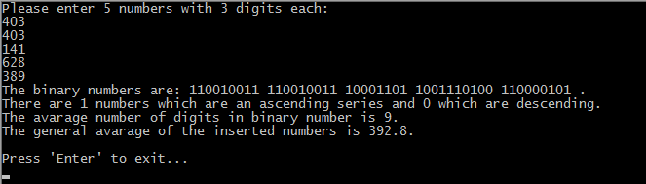

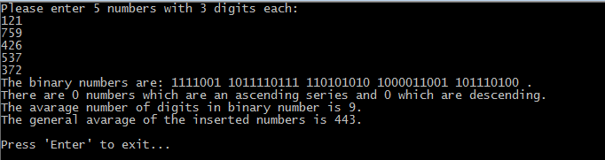

## תרגיל 3

